赤峰学院2019-2020学年第二学期本专科第六周在线教学质量报告

根据教育部和自治区教育厅关于“停课不停教、停课不停学”的工作部署，我校积极应对新型冠状病毒疫情，严格落实《赤峰学院本专科学生返校前教学工作方案（赤院院字〔2020〕5号）》及《关于做好疫情防控期间线上本专科教学质量监控与督导工作的通知》（赤院教字〔2020〕6号）的文件精神，切实做好2020 年春季教学工作，在全校师生的共同努力之下，第六周（4月13日-4月17日）线上教学持续平稳运行。
一、基本情况
开课第六周，有959位教师为10949名学生在线教授课程1081门，开课门次数为1867门次，学生在线学习达187325人次。
二、在线教学平台（超星泛雅网络教学平台）应用数据分析
1、平台访问量及教师学生活跃度
泛雅网络教学综合平台日均访问量(PV)约900万，与上周基本保持一致（图1）

图1日访问量（pv）统计
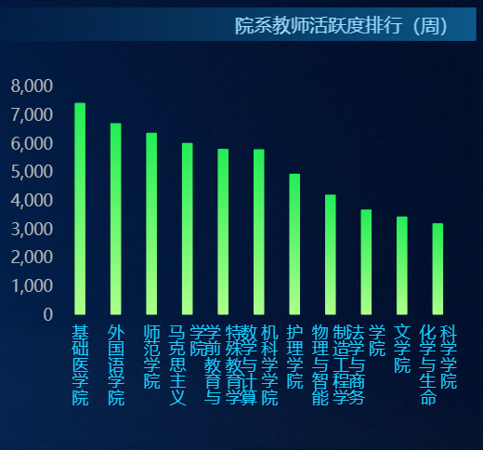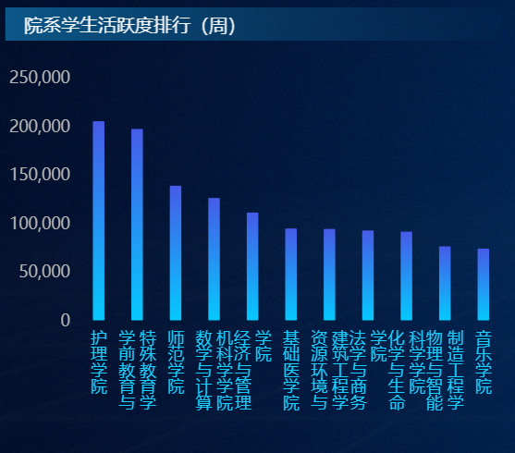
图2院系教师活跃度 图3院系学生活跃度
2、平台运行基本情况
（1）课程基本数据
截止到4月21日，我校共有1510名教师累计在泛雅网络教学平台建课4729门，已归档2033门，剩余运行2696门，创建教学班级5290个。
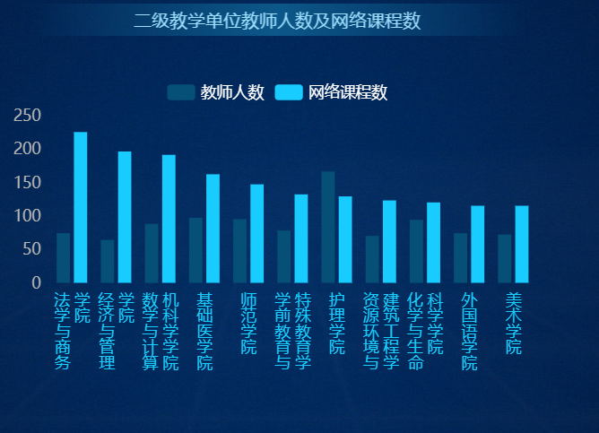
图4二级学院教师人数与网络课程数
4月13日至4月17日，学校在泛雅网络教学平台共有1081门课运行（图4）。各学院运行课程门数（top10），如图5。

图5运行课程数量统计

图6院系运行课程门数统计（TOP 10）

（2）学生上线情况

自3月9日开始线上教学，每天上线学生人数较稳定，日均上线9900余人，详见图7。

图7上线学生人数统计

2、课程数据

（1）课程资源上传情况

截止4月19日，全校师生累计上传资源620971个，同比上周增加14%，资源类型以图片为主，其次是文档，音频，视频；（如图8）

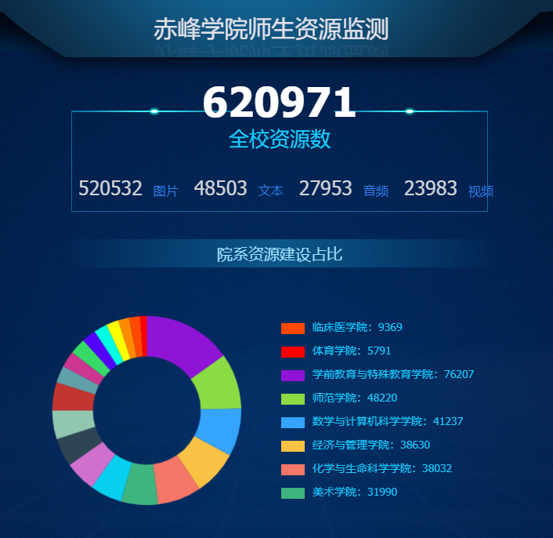
图8全校资源建设情况

（2）课程题库建设情况

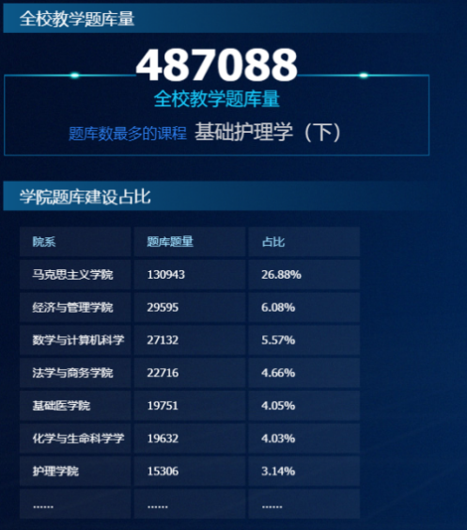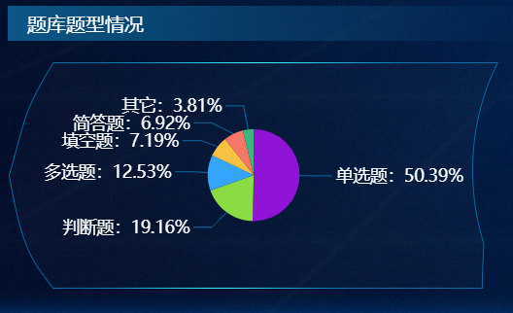
图9题库建设院系统计 图10题库题型统计

（3）课程活动数据

本周师生在平台上的互动情况良好，与上周数据基本一致，平均每天22000余次（图11）。

图11课堂活动统计

（4）师生讨论情况

本周师生讨论日均7000个，详见图12。

图12师生讨论数据统计
- 作业情况

本周我校教师共发布作业1166个，批阅作业15532个。

图13作业情况统计

3、学生数据

本周学生整体学习情况良好，每天任务点完成人次在50000左右，课堂活动参与人次每天21000左右，作业与考试成绩及格率在85%以上，详细如图14-16。

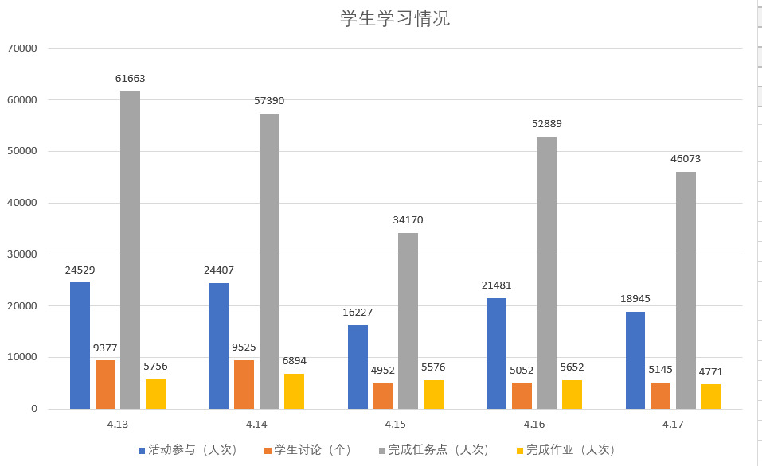

图14本周学生学习数据统计

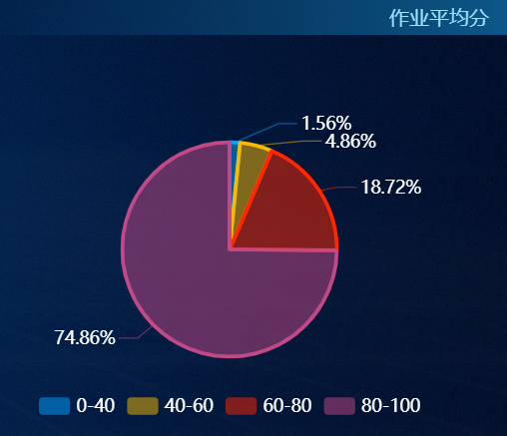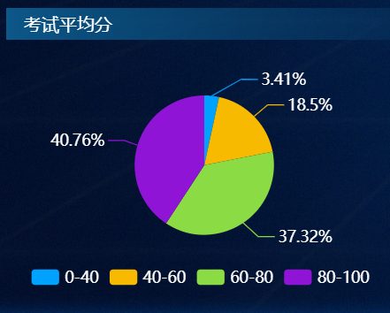

图15作业平均分 图16考试平均分
三、教学质量监控及督导情况

（一）深入进行“云端”教学督导工作，有效促进在线教学质量的提升
各教学单位根据《关于做好疫情防控期间线上本专科教学质量监控与督导工作的通知》（赤院教字〔2020〕6号）要求，在第6周校教学督导委员会及各教学单位教学督导组累计听课710人次，积极发挥了教学督导队伍的作用。
部分教学单位已经完成对本单位教师首轮在线教学督导听课任务，已经进入第二轮提升在线教学质量专项教学督导工作阶段。文学院本周督导从教学内容转化为教学技能，督导组从教学质量、教学效果进行督导，要求督导参与教师组织的教学活动，从教学技巧、教学方法等方面总结意见并给与任课教师建议和对策。学前教育与特殊教育学院所有教师均已完成至少一次被督导，授课教师们在线上教学的过程中整体表现优秀，尤其是55岁以上的老教师，逐渐克服了电脑及软件使用不熟练、眼花、动作较慢等困难，基本适应了在线教学模式，能够圆满的完成教学任务。

（二）组织征集“云端”教学典型案例，有效调动教师的积极性与主动性

为持续推动线上教学，贯彻“停课不停教，停课不停学”
理念，下发《关于征集全校在线教学典型案例及推荐在线教学观摩课的通知》，通过二级单位和学校教学督导组遴选推荐了疫情防控期间在线教学典型案例59个。通过典型案例的征集，提升教师线上教学的积极性和主动性，树立广大教师学习的标杆与榜样，有力的促进线上教学的持续稳定开展。
蒙古学学院常晓琴老师负责的《现代蒙古语》课程教学团队，首次开展在线蒙古语言文字教学工作，通过增强教学反思和教学改进，以课堂反馈、学生反馈、同行和督导反馈、考核反馈的形式，及时了解和掌握教学内容、教学实施和教学考核等各环节中存在的问题，及时总结，提出有针对性的整改措施，进一步优化完善教学内容、改进教学模式、方法和手段及考核方式，不断提高教学效果和教学质量。数学与计算机科学学院白彦辉老师负责的《数据库原理及应用》课程教学团队，通过采用瞩目直播软件，并配合超星 MOOC 平台和手机端学习通APP，组织学生进行丰富多彩的教学活动，根据不同的教学内容，选择不同形式的教学方式，形成“导学、促学、督学”的教学模式，达到以自学为主，助学为辅的目标。
（三）有序开展“云端”专题教研活动，有效激发教学基层组织的活力
为更好地保障和提高在线教学质量，各教学单位开展形式多样的在线教学教研活动，取得了良好的效果。师范学院督导组组织四个专业教研室主任就近期网课运行展开专题教研活动和网课反馈会议，班子成员深入网络课堂，开展网上督学工作，确保近1000名学生网课正常有序高效展开。为准确把握网络教学的运行时间、质量、效果，师范学院教学督导组听取了四个教研室对近期网络教学工作的总结与汇报，对网络教学工作中存在的具体问题逐一加以解决，并对下一阶段工作提出具体安排。

（四） 有力开展“云端”毕业论文指导工作，有效探索毕业论文工作新模式

各教学单位根据《关于做好疫情防控期间我校2020届本科毕业论文（设计）工作的通知》（赤院教字〔2020〕8号），结合各类专业人才培养方案要求，以在线指导、在线检查等方式开展实施我校2020届本科毕业论文各项工作。本周，美术学院线上开展了2020届毕业生毕业作品创作中期检查。此次毕业作品创作中期检查以网络视频会议的形式分组分批进行，根据专业方向分为油画、综合材料、国画、版画、民族手工艺、平面、动画、室内设计等8个组别，每个组别安排3至5位指导教师负责线上点评和专业指导。线上检查中，毕业生依次汇报了自己的毕业创作构思、创作进展等情况，展示了毕业作品的草图和正稿，并与指导教师围绕自己在创作过程中遇到的困难和疑问进行了沟通交流。
四、总结

从教学总体运行情况和教学质量监控与督导情况来看，我校第六周线上教学秩序持续良好，教学管理工作井然有序，网络教学平台运行稳定，教师教学方式方法有了显著提升。学校将继续以疫情防控期间信息化教学为契机，鼓励教师深入学习研究“互联网+”教学模式及信息化教学工具的有效使用，不断探索创新在线教学模式，进一步提升在线教学能力、水平和质量。

